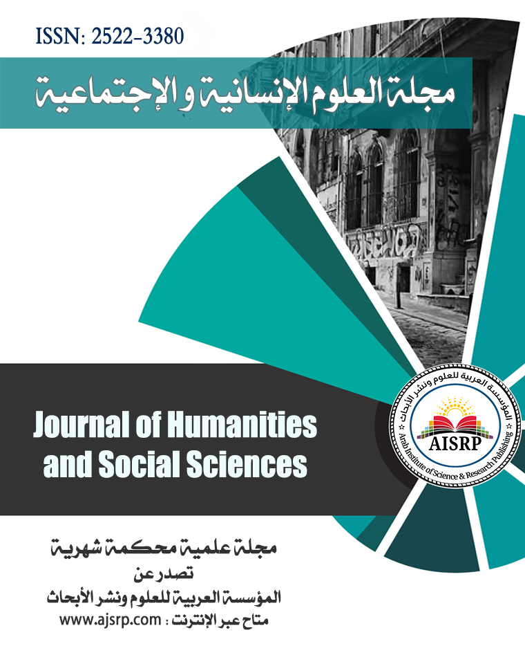
العدد 7 – المجلد 9

July 2025
يوليو 2025 م
Volume 9 – Issue 7



Journal of Human
And Social Sciences

مجلة العلوم الإنسانية والاجتماعية

تصدر عن | Published by
المؤسسة العربية للعلوم ونشر الأبحاث | Arab Institute of Science and Research Publishing
مجلة علمية محكمة دورية شهرية | A scientific reviewed journal, monthly periodical
ISSN: 3380-2522 | ISSN: 2522-3380
العــدد السابع – المجلـد التاسع | Volume 9 – Issue 7
يوليو 2025 م | July 2025

حقوق النسخ © 2025  المؤسسة العربية للعلوم ونشر الأبحاث  دولة فلسطين - مدينة غزة  كافة الحقوق محفوظة | Copyright © 2025  Arab Institute of Science and Research Publishing  State of Palestine - Gaza City  All rights reserved

Chairman of the editorial board
Professor\ Samir Al-Sheikh Ali
Professor of Political Economy

رئـيــــــس هيئة التحـــريـــــر
البروفيسور/ سمير الشيخ علي
أستاذ الاقتصاد السياسي
Editorial Manager
Dr. Adel Ibrahim Ahmed
Associate Professor of Hadith and its Sciences

مدير التحـــريـــــر
د. عادل إبراهيم أحمد
أستاذ الحديث الشريف وعلومه المساعد
أعضاء هيئــــــة التحـــريـــــر  - أ.د. أحمد محمد جهاد الكبيسي  وزارة التربية والتعليم – الأنبار – العراق  - أ.د. حمدادو بن عمر- جامعة وهران 1 – الجزائر  - أ.د. سلوى السعيد عبد الكريم أحمد  جامعة السلطان قابوس –عُمان  - أ.د. علا عبد المنعم مصلحي الزيات  جامعة المنوفية – مصر  - أ.د. عمر محمد علي أحمد - جامعة القاهرة – مصر  - أ.د. غالية الشناوي – جامعة حلوان – مصر  - أ.د. ماهر فـؤاد الجبالي – جامعة القاهرة – مصر  - أ.د. مقتدر حمدان عبد المجيد – جامعة بغداد – العراق  - د. هشام محمد فخر الدين عبد الهادي  جامعة دمياط – مصر  - د. جمال عناق – جامعة العربي التبسي – الجزائر  - د. بشير صباح عواد الدليمي – وزارة التربية – العراق  - د. حمزة فندوشي  المدرسة العليا لعلوم وتكنولوجيا الرياضة – الجزائر  - د. عواطف منـــصــور  المعهد العالي للفنون والحرف – جامعة القيروان – تونس  - د. ليلى زيان – جامعة مستغانم – الجزائر  - د. محمد محمد فايد – جامعة القاهرة – مصر  - د. مريم خليفة عرب  الهيئة العامة للتعليم التطبيقي والتدريب – الكويت  - د. معن جاسم الأمين – جامعة ديالى – العراق  - د. نمير قاسم البياتي – جامعة ديالى – العراق | Editorial Board  Prof. Ahmad Muhammad Jihad Al-Kubaisi  Ministry of Education - Anbar – Iraq  Prof. Hamadado bin Omar - University of Oran 1  Prof. Salwa AlSaeed Abdul Karim Ahmed  Sultan Qaboos University – Oman  Prof. Ola Abdel-Moneim Moslehi Al-Zayat  Menoufia University – Egypt  Prof. Omar Mohamed Ali Ahmed  Cairo University – Egypt  Prof. Ghalia El-Shennawi - Helwan University  Prof. Maher Fouad Al-Jabali - Cairo University  Prof. Muqtedar Hamdan Abdul Majeed  University of Baghdad – Iraq  Prof. Hisham Mohamed Fakhreddin Abdel-Hadi  Damietta University – Egypt  Dr. Djamel Annak - Larbi Tebessi University  Dr. Bashir Sabah Awad Ghazwan Al-Dulaimi  Ministry of Education General Directorate of Anbar Education  Dr. Hamza Fandouchi - Ecole Supérieure en Sciences et Technologie du Sport – Algeria  Dr. Awatef Mansour - Higher Institute of Arts and Crafts - University of Kairouan – Tunis  Dr. Laila Zian - University of Mostaganem  Dr. Mohamed Mohamed Fayed - Cairo University  Dr. Maryam Khalifa Arab - Public Authority for Applied Education and Training – Kuwait  Dr. Maan Jassim Alameen - Diyala University  Dr. Nameer Qasim Albayati - Diyala University

افتتاحية العدد
الحمد لله الذي بنعمته تتم الصالحات، وبفضله وحده تتحقق جلائل المهمات، وعليه وحده الاتكال في جميع الملمات، والصلاة والسلام على المبعوث رحمة للعالمين؛ رسولنا محمد صلى الله عليه وآله وسلم، وبعد/
يسعدني باسم هيئة تحرير مجلة العلوم الإنسانية والاجتماعية أن نقدم لأحبتنا الباحثين الكرام، جمهور المجلة العدد (7) من المجلد (9)؛ يوليو (2025)، وتضمن (5) أبحاث قيمة؛ جميعها بالعربية ؛ حيث استطرق الأول الحياة العلمية في مدينة طرابلس الشام خلال القرن التاسع عشر الميلادي، وبحث الثاني الأطفال في وضعية صعبة بين تحديات الواقع وإمكانيات الادماج دراسة سوسيولوجية /مدينة جرسيف -المغرب- ، وتتبع الثالث الصعوبات التعلمية وعلاقتها بالأنظمة العائلية(منطقة بنت جبيل - جنوب لبنان 2018) ، وكشف الرابع الأسرة في حالة بحث عن العلاج مثال الأسر في وضعية عقم بمدينة تطوان شمال المغرب (2023 ـ 2024) ، وأخيراً حلل الخامس أثر إغفال البعد الاجتماعي في المشاريع الحضرية على سلوك المواطنين تجاه الممتلكات العامة: دراسة حالة مدينة القنيطرة وكما يتبين من العناوين فجميع الأبحاث مهمة، وتميزت بتنوع موضوعاتها؛ مع حداثتها وأصالتها ومشاركة باحثين من عدة دول عربية بما يضمن اتساع نطاق الاستفادة منها.
وبذلك؛ نتوجه بجزيل الشكر وبالغ الامتنان؛ لمن ساهموا في إخراج العدد؛ من الباحثات والباحثين، والشكر موصول للمحكمين والإداريين وهيئة التحرير وشكر خاص لإدارة التحرير؛ لجهودهم الكبيرة، ونؤكد أن المجلة ستبقى منبراً حراً لكل الباحثين؛ ونرحب بالبحوث الهادفة للارتقاء بالمستوى الانساني والاجتماعي ، ومعالجة المشكلات التي تعيق أمتنا العربية عن النهوض واللحاق بركب الحضارة، وفتح مجالات الإبداع والتميز أمام شعوبنا، ومساعدتها لامتلاك أسباب النماء.
والله ولي الهداية والتوفيق
رئيس هيئة التحرير
أ.د. سمير الشيخ علي
قواعد النَشْر  - مجلة العلوم الانسانية والاجتماعية تصدر شهرياً عن المؤسسة العربية للعلوم ونشر الأبحاث وهي مجلة علمية محكمة متخصصة دولية ومفهرسة ومحكمة ورقمها المعياري الدوليISSN: 2522-3380  - تستقبل الأبحاث باللغتين العربية أو الإنجليزية.  - تنشر المجلة الأبحاث والترجمات ومراجعات الكتب وملخصات الرسائل العلمية في مجالات المعرفة المختلفة بعد تحكميها وإقرارها.  - يُشترط في البحث ألا يكون قد نُشر سابقاً.  - يُقدّم الباحث مع البحث ملخصاً باللغة العربية وآخر باللغة الإنجليزية على ألا يتجاوز الملخص 300 كلمة.  - يُقدّم الباحث البحث مطبوعاً على ورق A4 ويحرر البحث المراد نشره وفق المقاييس التالية:  - تباعد الأسطر: 1,15  - حجم الخط العربي: 14 - الهوامش: 12 الخط: Simplified Arabic  - حجم الخط انجليزي: 12 الهوامش 10 الخط Times New Roman  - أن تكون هوامش الصفحات (2.5) من كل الجوانب  - عدد الصفحات: يجب ألا يزيد البحث عن 25 صفحة.  - يكتب الباحث اسمه وتخصصه ومكان عمله على غلاف البحث فقط.  - تكون منهجية الباحث المتبعة في توثيق المصادر وفق نظام جمعية علم النفس الأمريكية (APA).  - إذا تخلّف شرط من شروط النشر؛ لهيئة تحرير المجلّة أن ترد البحث للباحث ليقوم بتعديله بما يتفق مع شروط النشر في المجلّة.  - بعد إجازة البحث من هيئة التحرير بشكل مبدئي يتم إرسال البحث للتقييم من قبل اثنين من المحكمين ويتم نشر البحث بعد موافقة المحكمين على ذلك. وفي حال وجود تعديلات يوصى بها المحكمون كشرط لنشر البحث يلتزم الباحث بإجراء التعديلات المطلوبة.  - في حال قبول البحث للنشر يتعهد الباحث بإرسال نسخة الكترونية من البحث بعد إجراء التعديلات المطلوبة.  - ترحب المجلة بنشر التعليقات والتعقيبات على أبحاث سبق نشرها في المجلة، على أن يتم تحكيم التعليقات المقدمة من اثنين من المحكمين أحدهما صاحب البحث محل التعليق وفي حالة إجازة التعليق للنشر في المجلة يعطى صاحب البحث الأساسي حق الرد على التعليق إن رغب بالرد.  - البحوث المرسلة للمجلّة لا تعاد لأصحابها سواء نشرت أم لا.  - يُزوّد الباحث الذي نُشر بحثه بنسخة واحدة من المجلّة التي نُشر فيها بحثه، وخمس مستلات من البحث.  - تحتفظ هيئة تحرير المجلّة بحقها في أن تحذف أو تختصر بعض الصفحات أو الجداول أو الكلمات أو محتويات؛ بما لا يخل بأفكار البحث الأساسية؛ شريطة أن يتم ذلك بما يتلاءم مع أسلوب المجلّة في النشر.  - لا يجوز للباحث نشر أيّة مادّة علميّة من بحثه المنشور في المجلّة إلّا بعد الحصول على موافقة خطيّة من هيئة التحرير.  - جميع الآراء الواردة في هذه المجلة تعبر عن وجهة نظر أصحابها دون أن تعكس بالضرورة وجهة نظر المجلة. | Publication Conditions  - The Journal of Human And Social Sciences is published monthly by the Arab Institute of Science and Research Publishing. It is an international, specialized, indexed and reviewed scientific journal. Its international standard number is ISSN: 2522-3380.  - Research papers will be received in either Arabic or English.  - The journal publishes research, translations, book reviews, and summaries of theses in various fields of knowledge after being reviewed and approved.  - The research must not have been previously published.  - The researcher submits with the research an abstract in Arabic and another in English, provided that the summary does not exceed 300 words.  - The researcher submits the research printed on A4 paper and edits the research to be published according to the following standards:  - Line spacing: 1.15  - Arabic font: 14 margins: 12 Font: Simplified Arabic  - English font: 12, margins 10, Times New Roman font  - The margins of the pages should be (2.5) on all sides  - Number of pages: should not exceed 25 pages.  - The researcher writes his name, specialization, and affiliation only on the research cover.  - The researcher's referencing style should be in accordance with the American Psychological Association (APA) system.  - If one of the publishing conditions is not met; the editorial board of the journal may return the research to the researcher to edit it in accordance with the terms of publication in the journal.  - After the research is initially approved by the editorial board, the research is sent for evaluation by two reviewers, and the research is published after the agreement of reviewers. If that there are amendments recommended by the reviewers as a condition for publishing the research, the researcher is committed to making the required amendments.  - In the event that the research is accepted for publication, the researcher undertakes to send an electronic copy of the research after making the required amendments.  - The journal welcomes the publication of comments and comments on research previously published in the journal, provided that the comments submitted by two reviewers, one of whom is the author of the research subject of the comment. If the comment was approved to publish the research author has the right to reply.  - Researches sent to the journal will not be returned to their owners, whether published or not.  - The researcher whose research was published shall be provided with one copy of the journal in which his research was published, and five extracts from the research.  - The editorial board of the journal reserves the right to delete or abbreviate some pages, tables, words or contents; without prejudice to the basic research ideas; Provided that this is done in accordance with the journal's publishing style.  - The researcher may not publish any scientific material from his research published in the journal without obtaining written approval from the editorial board.  - All opinions expressed in this journal express the point of view of its authors without necessarily reflecting the point of view of the journal.
Correspondence and Subscriptions should directed to the Editorial Manager
Dr. Adel Ibrahim Ahmed
توجه جميع المراسلات والاشتراكات إلى مدير التحرير
الدكتور/ عادل إبراهيم أحمد

هاتف/Phone : | 00972 - 56 - 9831045
البريد الإلكترونيEmail/: | M.Editor@AJSRP.com
الموقع الإلكترونيWebsite/: | www.AJSRP.com

Table of Content
فهرس المحتويات
Research Title / عنوان البحث |  | Pages / الصفحات
The scientific life of the city of Levantine Tripoli during the nineteenth century AD  Mr. Abdallah Samir Dannoun  الحياة العلمية في مدينة طرابلس الشام خلال القرن التاسع عشر الميلادي  أ. عبد الله سمير دنون | 1 - 16
Children in Difficult Situations: Between the Challenges of Reality and the Possibilities of Integration Sociological study/Guercif -Morocco-  Dr. Abdelillah Douz  الأطفال في وضعية صعبة بين تحديات الواقع وإمكانيات الادماج  دراسة سوسيولوجية /مدينة جرسيف -المغرب-  الدكتور / عبد الإله دوز | 17 - 37
Learning Difficulties And Their Realtionship With Family Systems (Bent Jbail region-southern Lebanon2018 )  Mr. Daoud Ali Faraj  الصعوبات التعلمية وعلاقتها بالأنظمة العائلية  (منطقة بنت جبيل - جنوب لبنان 2018)  أ. داود علي فرج | 38 - 81
Family in search of a treatment  Example of Families facing infertility in the city of Tetouan, northern Morocco (2023–2024)  Asst-Prof. Mohamed Ahmed NFIFAKH  الأسرة في حالة بحث عن العلاج  مثال الأسر في وضعية عقم بمدينة تطوان شمال المغرب (2023 ـ 2024)  الأستاذ المحاضر / محمد أحمد انفيفخ | 82 - 94
The Impact of Overlooking the Social Dimension in Urban Projects on Citizens’ Behavior Toward Public Property: A Case Study of Kenitra City  Mr. Mohamed EL Mestari, Dr. Mbarek Tayii  أثر إغفال البعد الاجتماعي في المشاريع الحضرية على سلوك المواطنين تجاه الممتلكات العامة: دراسة حالة مدينة القنيطرة  أ. محمد المستاري، د. مبـارك الطايعـي | 95 - 114

